**RADNI ODGOJ**

**Vježbe za razvoj psihomotorike / Vježbe percepcije boja i oblika**

**SLAGANJE VATENIH ŠTAPIĆA PREMA PREDLOŠKU**

Za ovu aktivnost trebaju vam štapići za uši i malo boje

• Obojite vatu na štapićima različitim bojama ( to možete učiniti temperama ili flomasterima)

• Na bijelom papiru nacrtajte 5 štapića s istim kombinacijama boja kakve ste i sami napravili na štapićima (na početku aktivnosti, štapiće na bijelom papiru možete nacrtati ravno u nizu, kako bi djetetu bilo preglednije)

• Stavite u posudu pet obojanih štapića, a ispred djeteta stavite papir s nacrtanim štapićima istih kombinacija boja

• neka dijete stavi vateni štapić na odgovarajuće nactrano mjesto – tako da se boje poklapaju

• Ako je djetetu teško, možete koristiti i manji broj štapića (također i obrnuto)

• Kako dijete svladava aktivnost, postupno povećavajte broj štapića, docrtajte ih na papiru. Također, nacrtajte štapiće u raznim pozicijama.

• Pohvalite dijete za obavljenu aktivnost

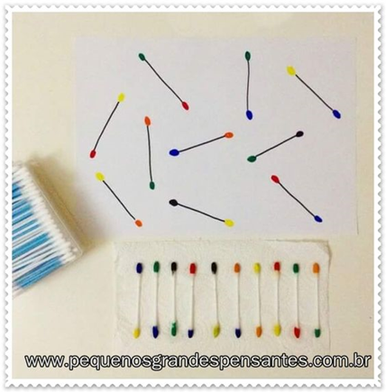

**SLAGANJE/NIZANJE LEGO KOCKICA PREMA PREDLOŠKU**

Za ovu igru potrebne su vam kockice poput lego duplo

• Na papiru, kao što je prikazano na slici nacrtajte i obojite uzorak za nizanje kocki u prirodnoj veličini tj. neka nacrtani kvadrat bude velik koliko je velika stvarna kocka (neka u početku to bude manji broj kocaka)

• U posudu stavite kockice odgovarajućih boja kao što je nacrtano na papiru

• Zatražite od djeteta da složi kockice jednu na drugu, poštivajući redoslijed boja

• Ukoliko je djetetu to teško, neka za početak odloži kockicu na odgovarajuće mjesto na papiru (npr. žutu kocku odloži na nacrtan žuti kvadrat i sl.)

• Aktivnost možete razraditi povećavajući broj kockica, a možete se igrati i oblicima- raditi kombinaciju kocaka različitih oblika

• Pohvalite djete za obavljenu aktivnost

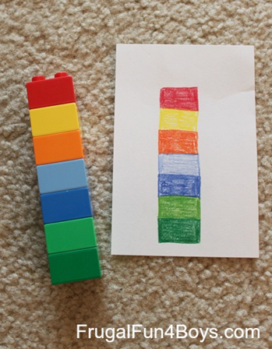

Aktivnost izradila: Margareta Piljek Žiljak, mag.rehab.educ.